Pomlad nas je že dodobra obiskala in nam ponuja mnogotere možnosti za bivanje in igro v naravnem okolju. Naj bo ta čas – vaš skupni čas, ki ga boste igraje in raziskovalno preživeli s svojimi otroki v naravi.
- NABIRANJE CVETLIC ZA ČAJ
KAM: na travnik (lahko na domači zelenici), NE ob cesti.
KAJ: trobentice, marjetice (cvetovi).
PRIPOMOČKI: papirnata vrečka (manjša) ali manjša škatla.
Z otroki se sprehodimo do bližnjega (ali daljnega) travnika, ob tem bodite pozorni, da rastlin ne boste nabirali na travi tik ob cestišču. V vrečko (škatlo) skupaj z otroki naberemo cvetove trobentic in marjetic. Trobentice uporabimo tudi kot instrument - spodbudite otroke, da zatrobijo nanje (seveda jim to prej pokažite).
Nabrane cvetove lahko doma najprej posušite - prostor na sončni legi, brez vetra – na časopisnem papirju ali pa jih uporabite takoj ob prihodu domov (prelijete z vročo vodo, počakajte 5 min, osladite in servirate).
2 ) IZDELAVA LASTNE KNJIGE Z RASTLINAMI – HERBARIJ
Kaj je to herbarij?
Herbarij je zbirka posušenih rastlin ali delov rastlin, ki so prilepljene na list papirja. Vsaka rastlina v herbariju naj bo označena z imenom rastline, zapisom, kdo jo je nabral, in z zapisom, kdaj in kje je bila nabrana.
Kako začeti?
- Otroka k izdelavi herbarija spodbudimo že doma, kjer mu razložimo, kaj herbarij pravzaprav je. Razložimo mu postopek, kako narediti herbarij, in mu po možnosti pokažemo že izdelan del bodoče zbirke. Ker je na vsaki rastlini v herbariju napisan tudi tisti, ki je rastlino nabral, lahko pri izdelovanju herbarija sodeluje vsa družina. Na ta način bo imel otrok še več veselja, saj bo lahko z družinskimi člani tekmoval v tem, kdo nabere več rastlin, kdo najde bolj zanimivo rastlino in podobno.

- Preden se odpravite na izlet v naravo, skupaj z otrokom prelistajte kakšno knjigo o rastlinah. Poiščite knjigo, ki vsebuje vrste rastlin, za katere pričakujete, da jih boste našli na svojem območju. Navdušite otroka za kakšne še posebej zanimive vrste – na primer za kakšno zdravilno rastlino, rastlino s posebej lepim cvetom, redko rastlino in podobno (v kolikor imate to možbnost). Če imate knjigo o rastlinah v želeni obliki, bo zelo priročno, če jo boste vzeli s seboj na izlet. Koristi vam lahko tudi v vlogi žepnega herbarija, torej kot ovitek, v katerem boste prenašali manjše rastline, ki bi jih morebiti našli na poti.

- Na izlet, namenjen izdelavi herbarija, vzemite vrečko (najbolje papirnato), v katero boste shranjevali rastline, zvezek iz nepovoščenega papirja, kamor boste po poti zlagali posebej občutljive primerke, svinčnik, s katerim boste zapisali, kje ste rastlino nabrali in kdo jo je nabral. Če boste nabirali vsi družinski člani, bo najbolje, če bo imel vsak s seboj svoj zvezek. Vzemite s seboj kakšno žepno knjigo o rastlinah ali navadno knjigo, ki jo med izletom pustite v avtu. Tako lahko vrste rastlin, ki ste jih nabrali skupaj z malčki, preučite v času kosila (ali jim pustite, da vrste preučijo oni in jih tako za nekaj časa zamotite).
Domača obdelava herbarija
Rastline, ki ste jih shranili v vrečki, doma previdno položite med dva lista nepovoščenega papirja in vse skupaj obtežite s knjigami. Pri žepnem herbariju lahko obtežite kar zvezek in vam ni treba prestavljati rastlin. Prostor, kjer boste doma shranjevali herbarije, naj bo suh in zračen. Ko se rastline posušijo, jih nalepimo v pravi herbarij. Poleg rastline prepišemo ime in priimek nabiralca, datum nabiranja, kraj nabiranja in ime rastline. Če je otrok še majhen, se herbarija lotite bolj igrivo. Namesto podatkov o rastlini zapisujte tisto, kar si je otrok zapomnil ob nabiranju (npr. to rožico je oči nabral za mamico). Bolj ustvarjalni se lahko herbarija lotite na umetniški način – nabrane rastline vse prilepite na velik list papirja v želeni obliki (šopek, obraz, hiša …) in razstavite umetnino doma.

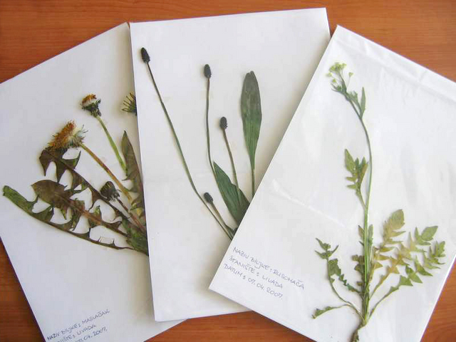

- RISANJE S CVETOVI
Na travnikih že najdemo kak regratov cvet – izkoristimo ga namesto likovnega materiala. Otroci naj naberejo nekaj cvetov in z njimi prosto rišejo po papirju ali asfaltu.
DEJAVNOST ZA STARŠE: nabiranje regrata za solato. Seveda vam ob tem lahko pomagajo otroci.

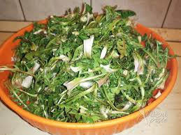
- NIZANJE VERIŽIC

- KAKO: skupaj naberimo cvetove marjetic. Potrebujemo še nit in šivanko. Otroci nizajo cvetove na nit. Nastale bodo lepe verižice »marjetice«, ki jih lahko tudi posušite.

Iz marjetic pa lahko spletete naglavne venčke glej fotografiji).

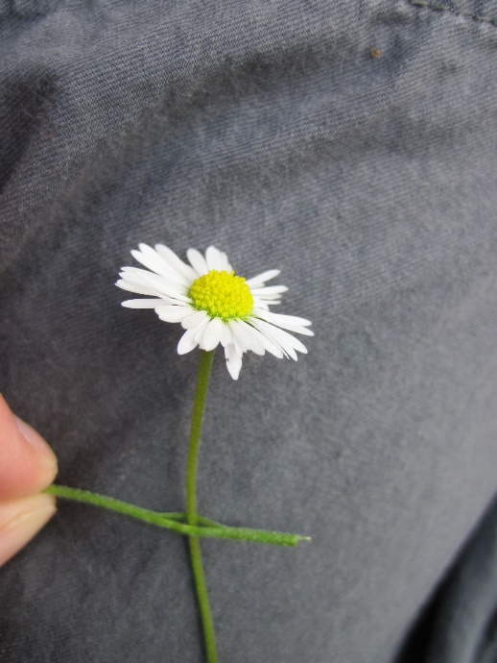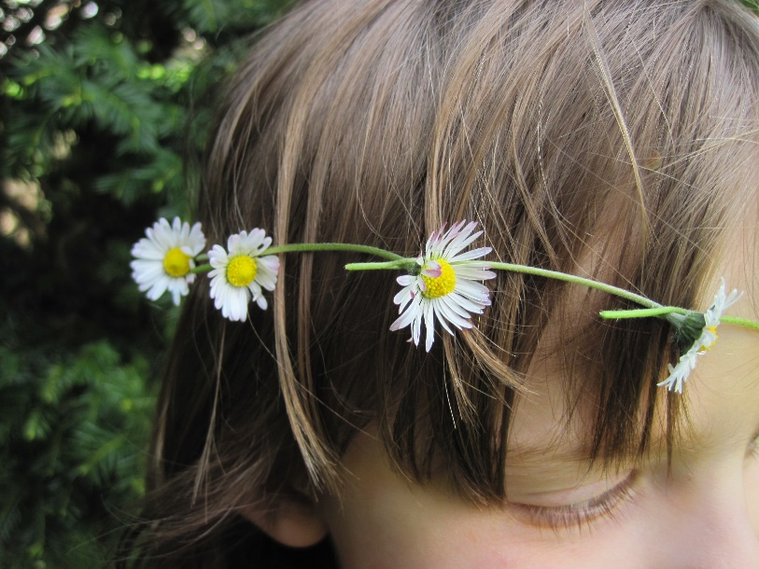
- SPUŠČANJE IN LOVLJENJE MILNIH MEHURČKOV

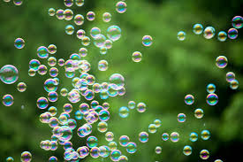

- IGRA Z BLATOM
Blato velja za otroke, za starše malo manj, eno boljših igralnih materialov, kar jim jih lahko ponudimo v igro (seveda velja tudi suha zemlja). Igra z blatom bo otroke – preverjeno - zaposlila za dalj časa.
Nekaj dejavnosti:
- Oblikovanje kroglic iz blata - tekmovanje katera kroglica se dalj zakotali ali bližje nekemu cilju (balinanje z krog.
- Oblikovanje tortic, pic, piškotov iz blata (kot pripomočke lahko uporabite: vedra, lopate, žlice, nožke, vilice, različne posodice, pesek, kamenčki za dekoracijo).
- Risanje v blato z vejami.
- Oblikovanje različnih skulptur iz blata (ob tem lahko uporabite še drugi naravni material (drevesni listi, cvetlice, vejice): naj pride vaša domišljija na plan.
5) IGRA OB POTOKU
V kolikor imate možnost sprehoda k potoku, dodajam še nekaj primerov dejavnosti, ki bodo otrokom všeč:
- Nabiranje kamenčkov ob potoku, metanje kamenčkov v potok.
- Igra »LOVIMO RIBE«: dreganje v potok z vejami.
- Nabiranje večjih prodnikov: doma jih otroci lahko poslikajo z vodenimi/ tempera barvami ali porišejo z barvicami/ flomastri/ voščenkami.
- Nabiranje kamnov – postavljanje kamnov v različne stolpe/ skulpture.
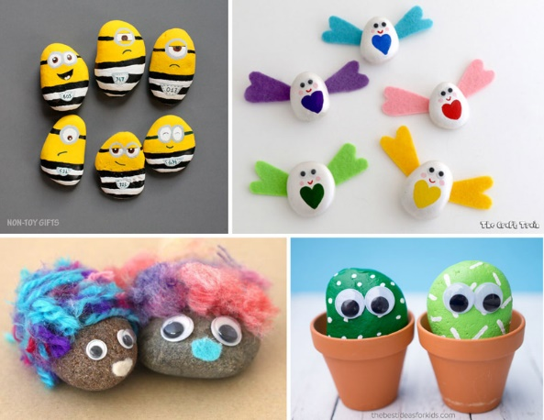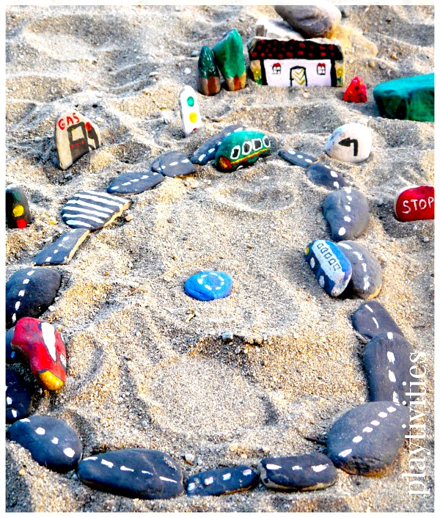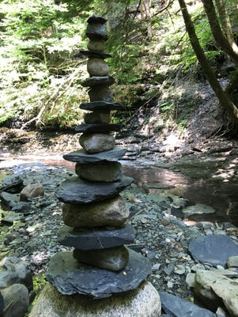
PROSTO RAZISKOVANJE POTOKA
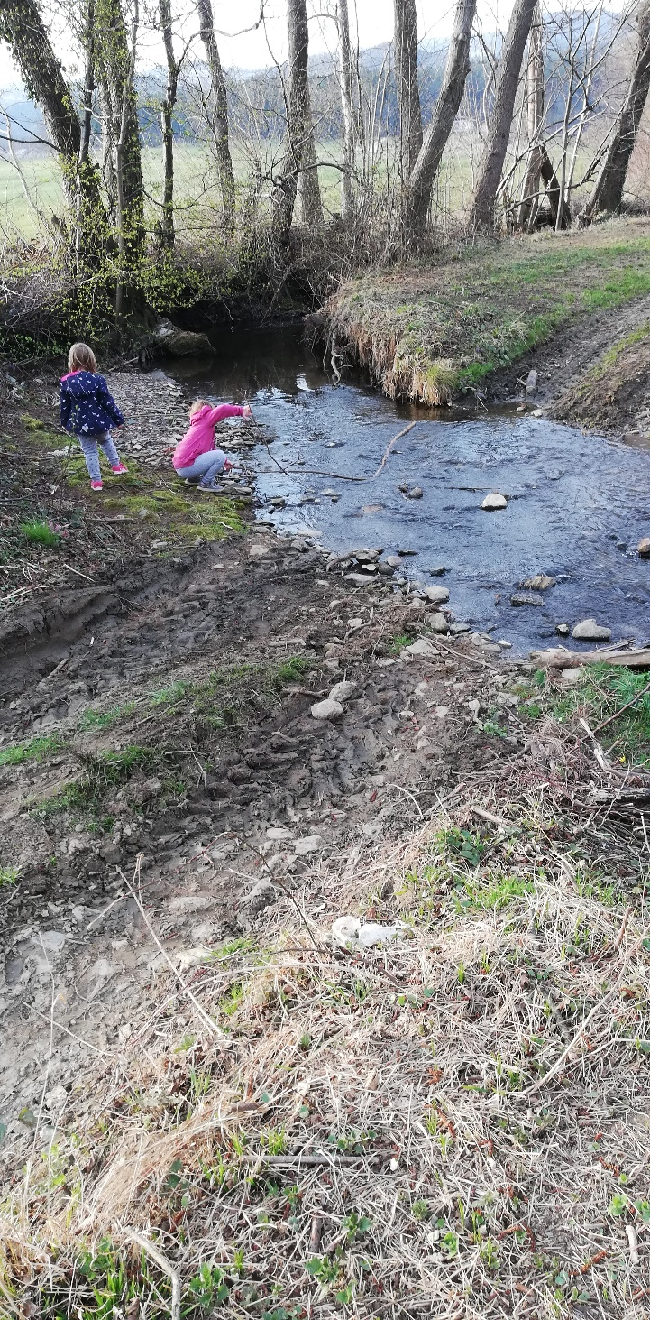

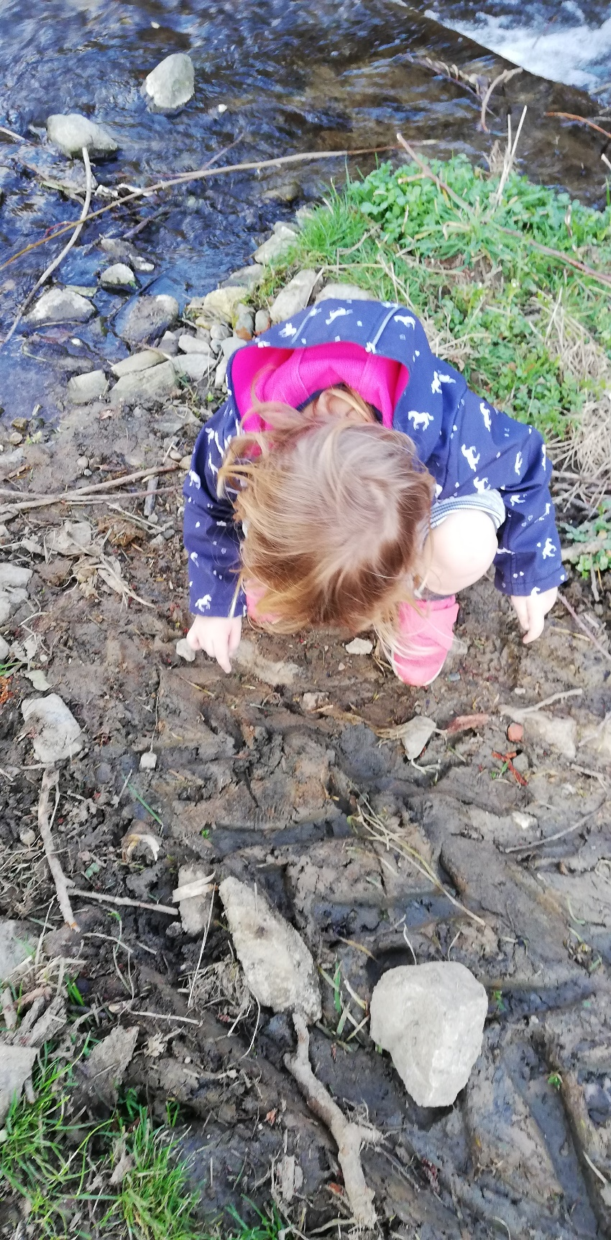

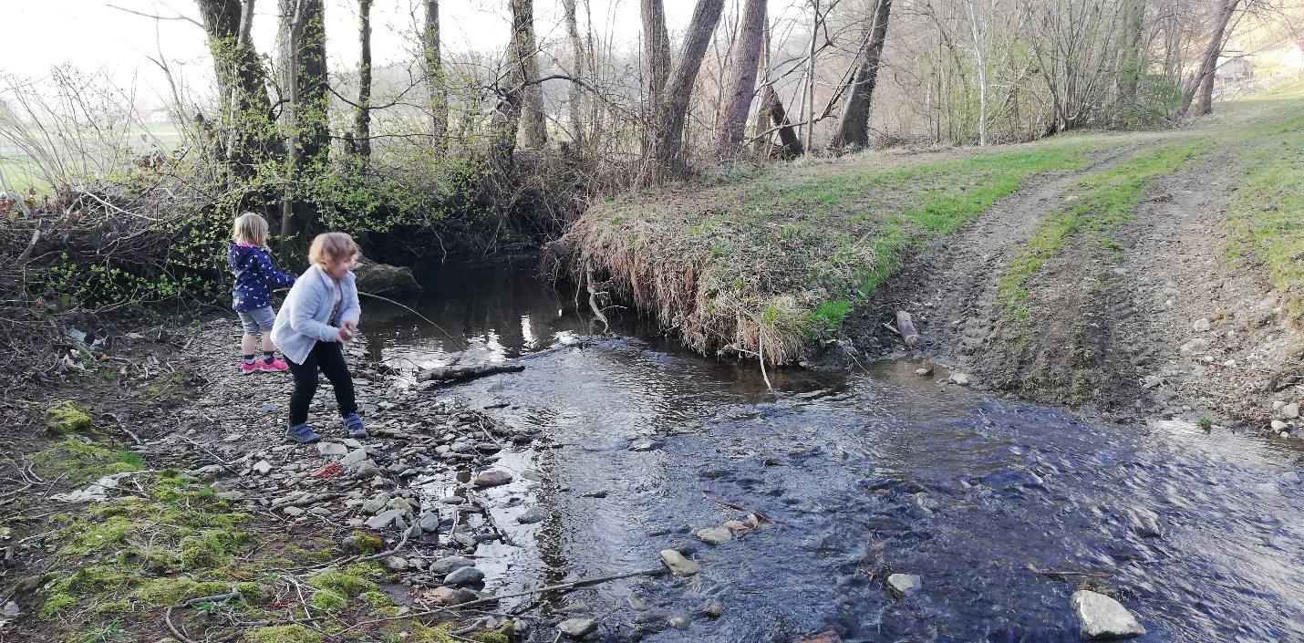

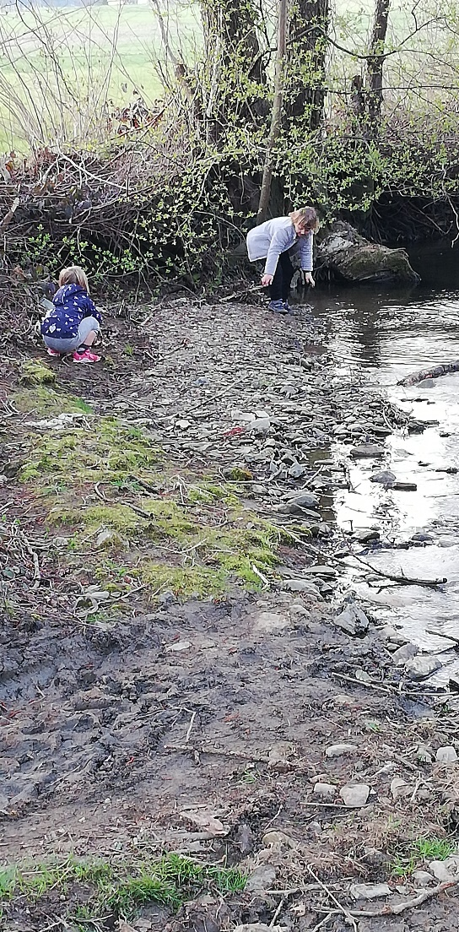

- PROSTO RAZISKOVANJE NARAVE (glej fotografije)

- KDO ŽIVI V TEJ LUKNJICI?
Na travniku poiščite različne luknje – skupaj z otroki ugotavljajte kdo neki živi v tej luknjici – morebiti vam uspe opaziti kakšnega črička (jih je že kar nekaj na plan) ali miško. Otroci lahko svoja opažanja narišejo v »raziskovalni zvezek«, ki ga ustrezno datirate.

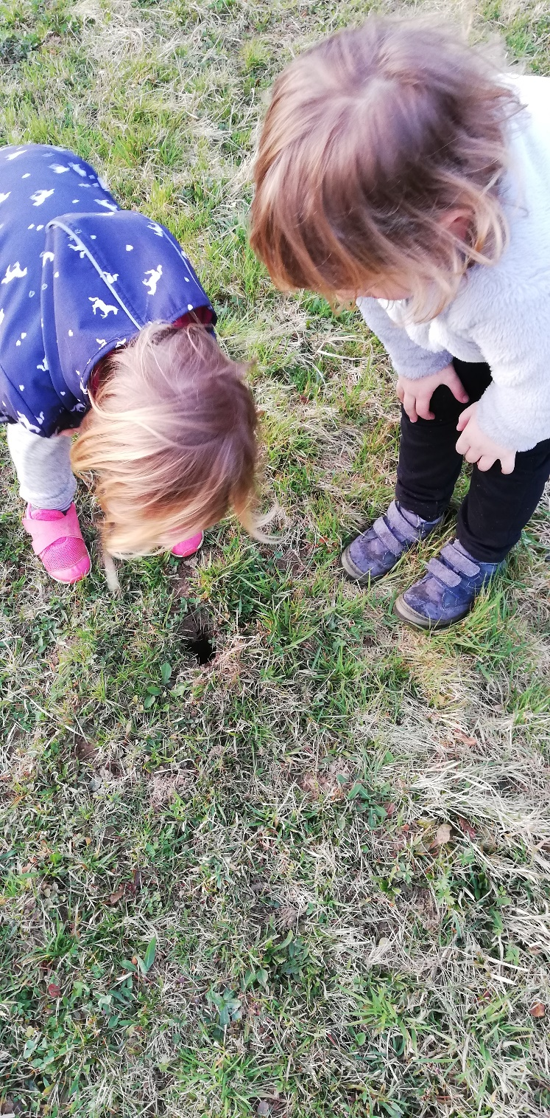

- PLEZANJE PO DREVJU, VZPENJANJE DO LOVSKE PREŽE
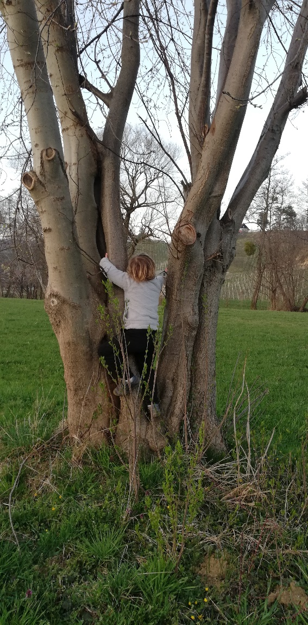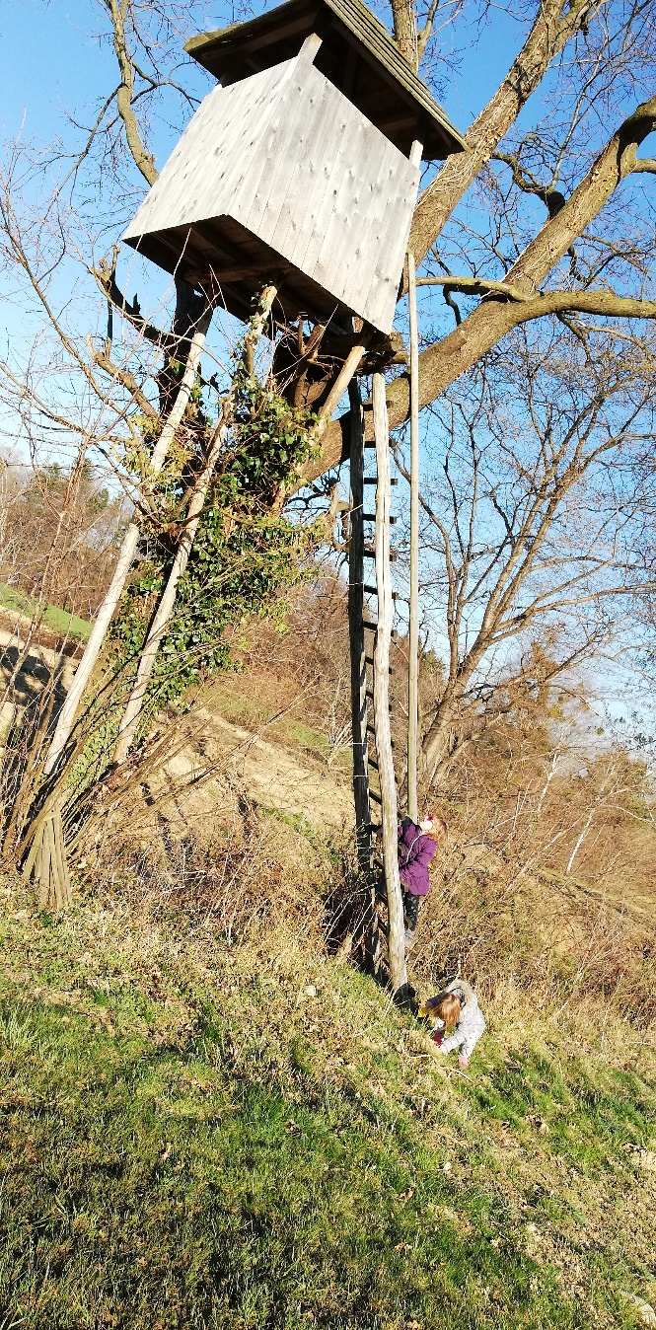

- HOJA PO RAZLIČNIH TERENIH

HOJA PO HLODIH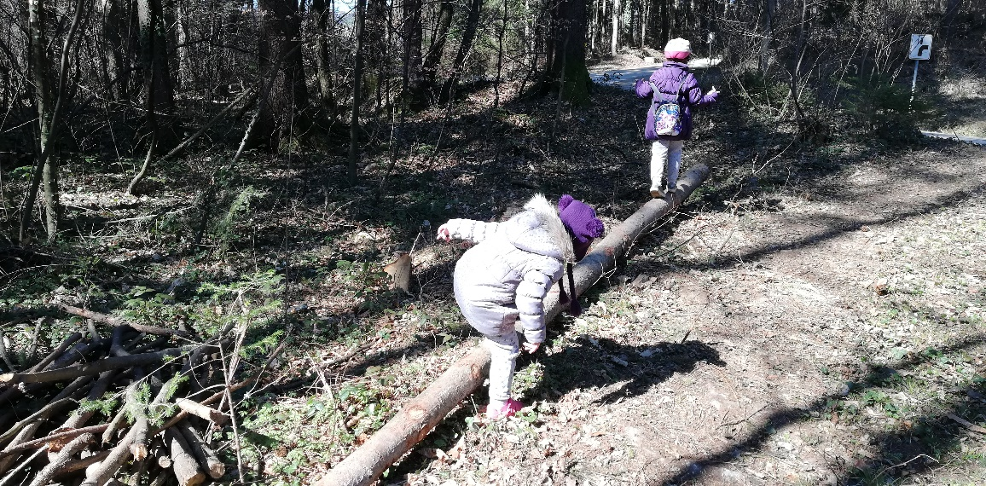
PO ZEMLJI PESKU
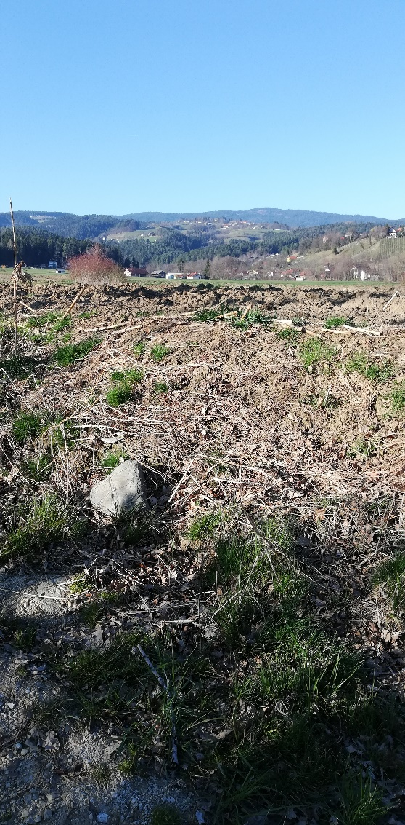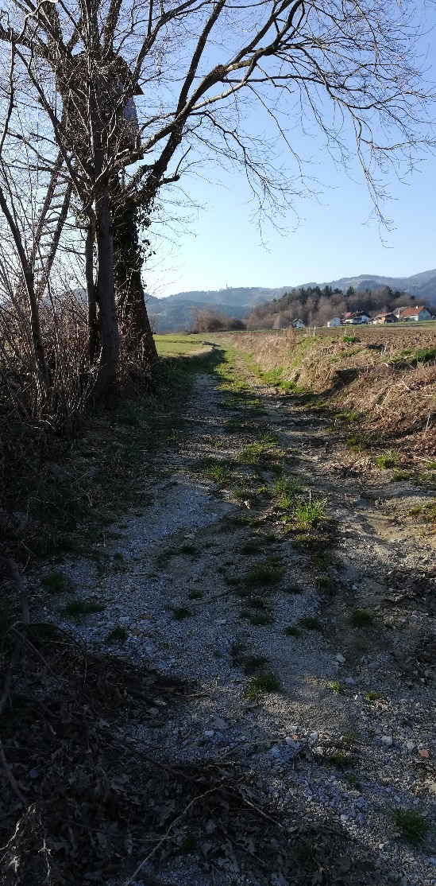
HOJA, TEK PO TRAVNIKU
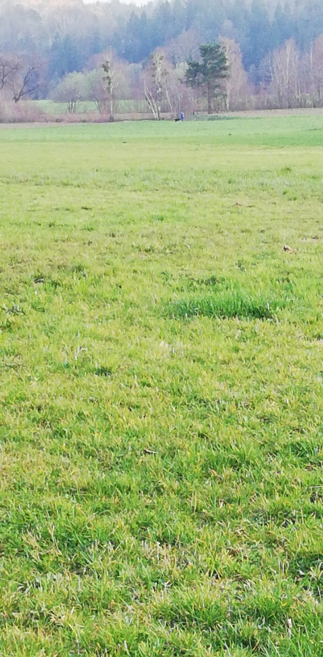

- USTVARJANJE BRALNEGA DNEVNIKA

- Najprej skupaj z otrokom naredite bralni dnevnik (to je lahko zvezek, ali skupek spetih listov skupaj ali listi v dodani v »srajčkah« (plastične mapice), otroci naj narišejo naslovno stran, vi napišete »BRALNI DNEVNIK«, lahko napišete še ime otroka (kar želite oz. želi vaš otrok).
- Vsak dan otroku preberite slikanico iz domače knjižne police, lahko preberete tudi pesem.
- Na vsak list otrok z poljubnim likovnim materialom (kar pač imate na voljo doma) nariše njemu ljubo situacijo iz vsebine – naslov slikanice in avtorja dopišite, ravno tako lahko dopišete datum in dan.
- Slikanice naj otrok izbira sam – mogoče v dnevnik zabeležita tudi, zakaj je izbral ravno to knjigo. Ob otrokovih risbah (ilustracijah) lahko zabeležita tudi kaj mu je bilo v vsebini najbolj všeč, kaj najmanj.
- Doma lahko izdelate preproste lutke iz papirja (prstne, na palici) ali blaga in vsebino odigrate.
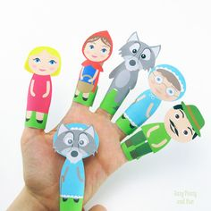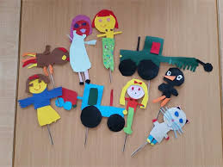

- Na že znano vsebino se lahko igrate izmišljarije – otrok si izmisli začetek, konec ali potek zgodbe (zapišite).
- Otrok lahko pripoveduje ob ilustracija vam ali sorejencem – zapišite v dnevnik po ilustracijah katere slikanice je pripovedoval (ob tem imejte v mislih, da ni toliko pomembno ali pripoveduje znano vsebino ob ilustracijah ali si ob ilustracijah izbrane slikanice izmišljuje zgodbo).
- NAJ VAM BODO DEJAVNOSTI V ZABAVO.

Dejavnosti pripravila: Nina Kotnik (dipl. vzgojiteljica)

